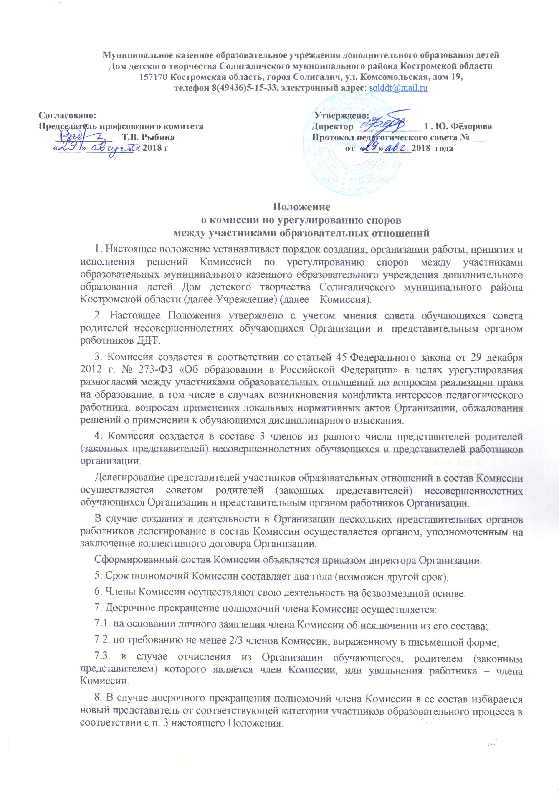

**ПОЛОЖЕНИЕ**

**о Совете педагогов МКУ ДО «Дом детского творчества»**

**1. Задачи и содержание работы педагогического совета**

1.1. Совет педагогов является постоянно действующим органом муниципального казенного учреждения дополнительного образования «Дом детского творчества» Солигаличского муниципального района Костромской области (далее Учреждение) для рассмотрения основных вопросов учебно-воспитательной работы.

1.2. Главной задачей педагогического совета является объединение усилий педагогического коллектива Учрежденя на повышение уровня учебно-воспитательной работы, внедрение в практику достижений педагогической науки и передового педагогического опыта.

1.3. Педагогический совет обсуждает планы работы учреждения, информации и отчёты работников Учреждения, вопросы деятельности Учреждения, состояния здоровья обучающихся и др.

1.4. Педагогический совет принимает решение об организации профилей обучения, о поощрениях и взысканиях, об исключении из Учреждения в случае, когда иные меры педагогического воздействия исчерпаны, в порядке определённом Уставом Учреждения.

**2. Состав педагогического совета и организация его работы**

2.1. В состав педагогического совета входят: директор, методист, педагоги дополнительного образования.

2.2. В необходимых случаях на заседания педагогического совета приглашаются представители общественных и ученических организаций, работники других учебных заведений, родители обучающихся и другие лица. Необходимость их приглашения определяется председателем педагогического совета. Лица, приглашённые на заседание педагогического совета, пользуются правом совещательного голоса.

2.3. Педагогический совет избирает из своего состава секретаря на учебный год.

2.4. Педагогический совет работает по плану, утверждённому на заседании совета.

2.5. Заседания педсовета созываются, как правило, один раз в учебную четверть.

В случае необходимости могут созываться внеочередные заседания педагогического совета.

2.6. Решение педсовета принимаются простым большинством голосов при наличии на заседании не менее 2/3 его состава. При равном количестве голосов решающим является голос председателя.

2.7. Организацию работы по выполнению решений и рекомендаций педсовета осуществляет председатель совета. На очередном совете докладывает о результате этой работы.

2.8. Члены педсовета имеют право вносить на рассмотрение совета вопросы, связанные с улучшением работы Учреждения.

2.9. Директор, в случае несогласия с решением педсовета, приостанавливает проведение решения в жизнь. В 3-х дневный срок необходимо ознакомиться с мотивированным мнением большинства педсовета и вынести окончательное решение по спорному вопросу.

**3. Делопроизводство педагогического совета**

На заседаниях педсовета ведётся протокол, который подписывается председателем и секретарём совета. Протоколы хранятся в делах Учреждения.